Министерство образования Республики Беларусь
Учреждение образования
«Брестский Государственный технический университет»
Кафедра ИИТ

Лабораторная работа №2
По дисциплине «Основы алгоритмизации и программирования»
Тема: «Этапы создания программного обеспечения»

Выполнил:
Студент 1 курса
Группы АС-63
Логинов Г.О.
Проверил:
Булей Е.В

Брест 2022
Цель работы: практическое изучение возможностей Microsoft Visio.
Вариант 18
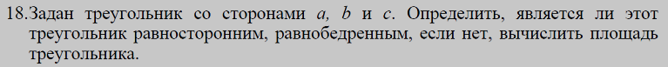

Словесное описание алгоритма:
- Произведем сравнение сторон a, b и с. Если a=b=с, то треугольник является равносторонним
- Произведем сравнение сторон. Если a=b или a=с, или c=b, то треугольник является равнобедренным
- Если же ни одно из вышеперечисленных условий не выполняется, то вычислить площадь треугольника при помощи следующей формулы: $S=\sqrt{p(p-a)(p-b)(p-c)}$ , где $p=\frac{a+b+c}{2}$.

Блок-схема:
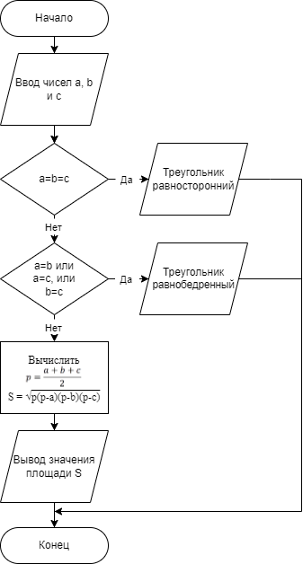
Вывод: мы научились работать с Microsoft Visio.

